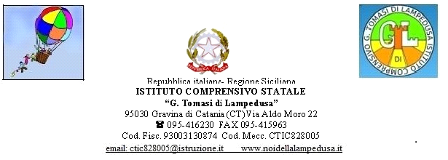
CIRCOLARE N. 38
A tutto il Personale dell’Istituto
Loro sedi
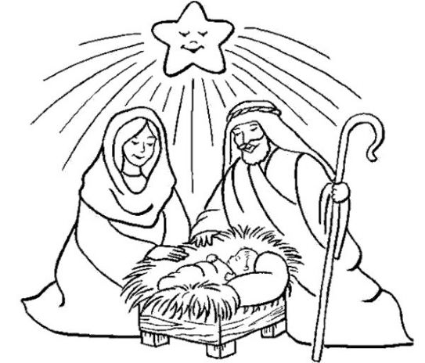
Oggetto: Momento di fraternità, Natale 2017.
Mercoledì 20 Dicembre c.a., alle ore 17.00, nell’auditorium del Plesso Mattarella, si terrà un “Momento di fraternità” in occasione del quale il Dirigente Scolastico e tutto il Personale docente e ATA dell’Istituto, si scambieranno gli auguri di Buon Natale.
Le due voci soliste, soprano Francesca Sapienza e baritono Fabio Giuffrida, allieteranno l’incontro con alcuni brani natalizi.

Gravina di Catania, 15/12/2017
Il Dirigente Scolastico
Prof.ssa Maria Virginia Filippetti

